Маршрутний лист
Урок №3
Тема: Мій улюблений вид спорту. На спортивному майданчику.
Звернення до учня:
Любий друже!
В рамках цього уроку ти закріпиш тематичну лексику, навчишся оперувати нею у мовленні, відповідати на запитання по темі, використовувати свої знання на практиці, виконуючи ряд вправ, в тому числі на вживання часів Present Continuous та Present Perfect.
План дій
1. Ознайомся з певним теоретичним матеріалом. Ти зможеш користуватися підручником 6-го класу А. Несвіт, а також матеріалом у самому конспекті. Звертай особливу увагу на подані приклади.
2. Виконай тренувальні вправи. Уважно читай текст, звертаючи увагу на незнайомі слова. Запиши їх у словник. Чітко дотримуйся порядку виконання вправ.
3. Перевір себе. Виконай проміжні вправи. Не поспішай.
4. Відправ виконанні завдання на перевірку.
Хід уроку

1.Ознайомлення з новими ЛО по темі “Sports and games”. Запиши їх у словник:
http://easy-english.com.ua/sport-vocabulary/
a tennis court - тенісний корт
a football field – футбольне поле
a cricket pitch – поле для крикету
a swimming pool - басейн
2. Закріплення вивчених ЛО по темі.
Виконай вправи:
a) use the questions from ex. 1p.84;
b) try to remember the names of these sports:
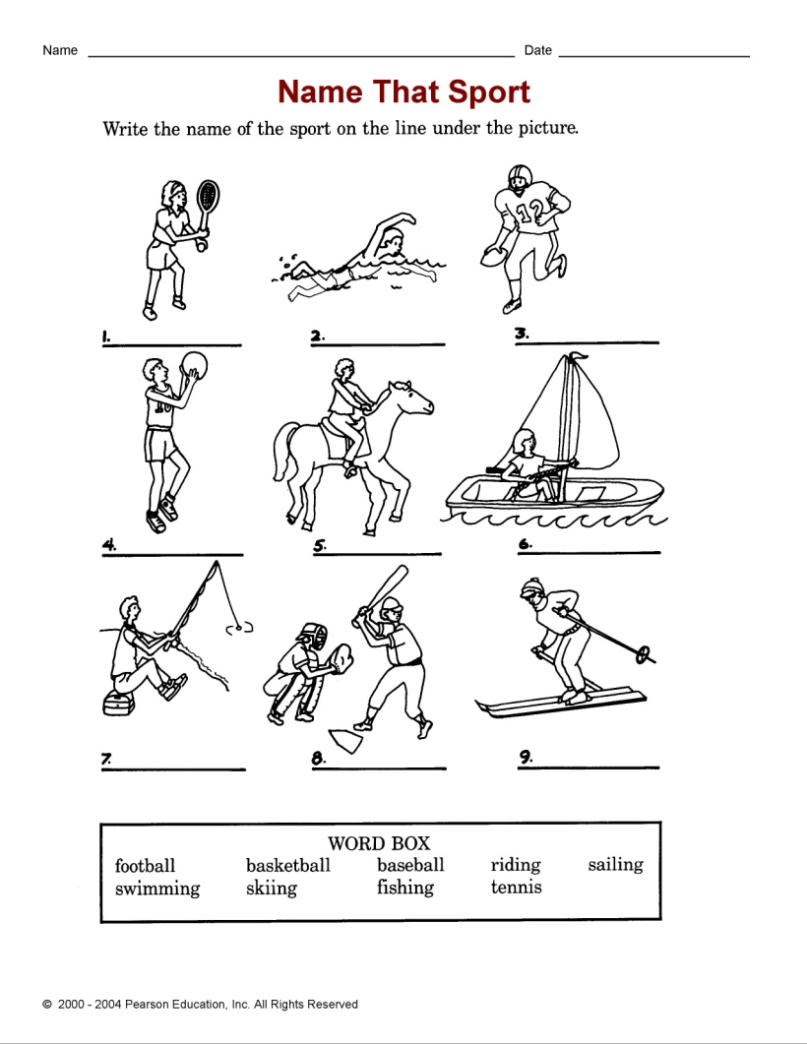
c) ask questions for these answers:
-What’s your favourite sport?
-I like running best.
-Do you…(play football)?
-Yes, but not soccer, only American football.
-…(Do you do any sport?)
-No, I don’t do any at all.I prefer watching TV.
-Do you…(go to the swimming pool)?
-Yes, I go to the swimming pool every Friday.
d) write where you do sports.
Eg. We play tennis on a tennis court.
We play football on a field or pitch.
We swim in a swimming pool.
3. Ознайомся та опрацюй правила за темою Present Continuous та Present Perfect на с.198-200 та за посиланням:
https://grammarway.com/ua/present-continuous
https://grammarway.com/ua/present-perfect
4. Read and complete the text. Put the verbs in brackets into the correct tense form.
Ex. 7p.83
5. Good luck!
“ Always at is wins the day” ( Наполегливіть - залог успіху)

